**TRƯỜNG THCS TÙNG THIỆN VƯƠNG**

**MÔN: MỸ THUẬT – LỚP 9**

**Tuần 33: Từ ngày 09/05/2022 đến 14/05/2022.**

**BÀI 4: TẠO DÁNG VÀ TRANG TRÍ TÚI XÁCH**

**I. Quan sát nhận xét**

- 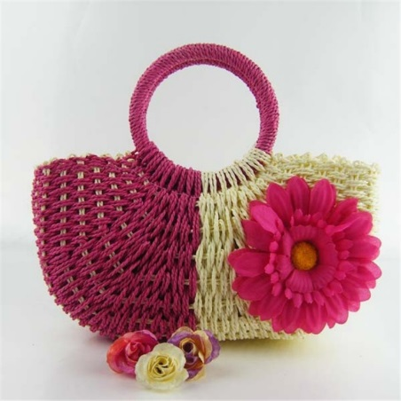 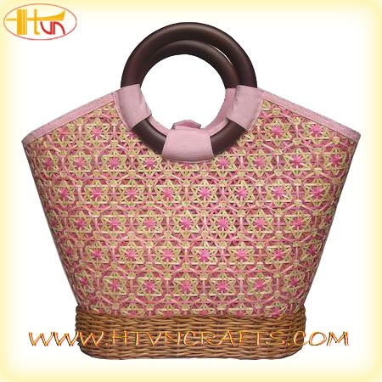 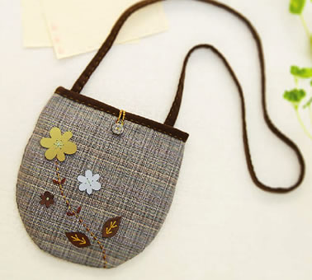

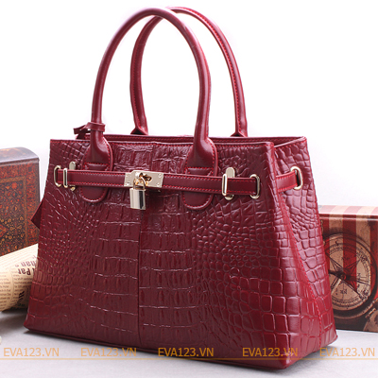 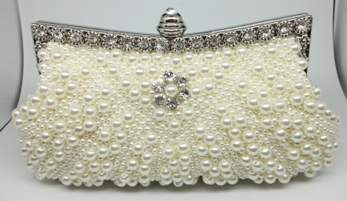

-Túi xách có kiểu vuông, chữ nhật, hình nét cong. Túi có thân, quai xách..

-Chất liệu Túi làm bằng vải, thổ cẩm, da, len,…

-Túi xách thường được trang trí hoa, lá,con vật, tranh phong cảnh,…

**II. Cách tạo dáng và trang trí túi xách**

**a. Cách tạo dáng**

- Tìm hình dáng của túi xách

- Vẽ trục đối xứng, tìm tỉ lệ các bộ phận của túi.

- Xác định vị trí nắp túi, quai túi

- Hoàn thiện hình dáng túi

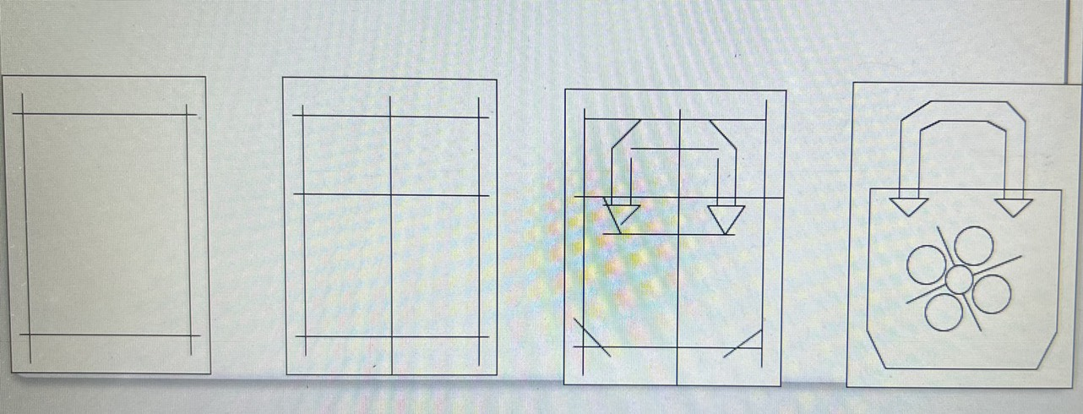

**b. Cách trang trí**

- Tìm và vẽ hoạ tiết vào các mảng ( hình hoa, lá, chim thú, phong cảnh…)

- Điều chỉnh hình vẽ, vẽ chi tiết

- Vẽ màu

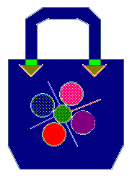

**III. Thực hành:** Em hãy tạo dáng và trang trí một túi xách mà em thích nhất.

**\*Dặn dò:**

- Vào K12 Online xem nội dung bài, viết nội dung và thực hành bài vẽ.

- Làm bài tập thực hành.

* Mọi ý kiến thắc mắc cần giải đáp các em có thể trao đổi trực tiếp với giáo viên

|  |  |  |  |
| --- | --- | --- | --- |
| Họ tên GV | Lớp dạy | Zalo | Mail |
| Cô Nguyễn Thị Tuyết Mai | 9/12,13 | 0919885638 | [tuyetmai1422002@gmail.com](mailto:tuyetmai1422002@gmail.com) |
| Thầy Trần Thanh Trúc | 9/01 🡪 9/11 | 0582200073 | [thanhtrucmt66@gmail.com](mailto:thanhtrucmt66@gmail.com) |

 